**EXAMEN 2do. PARCIAL**

**ECONOMIA AGRICOLA I (FIMCP-07666)**

Profesora: María José Castillo

II Semestre 2011-12

1. **(15pts.) Suponga que una empresa competitiva tiene una función de costo total C(q) = 450 + 15q + 2q2. Si el precio de mercado es P = $115 por unidad, encuentre:**
   1. El nivel de producción de la empresa
   2. El nivel de ganancias de la empresa
   3. Ilustre en un gráfico el costo marginal (curva de oferta de la empresa), el precio (curva de demanda) y el excedente del productor. Calcule el área del excedente del productor.
2. **(15 pts.) Un mercado cuya función de demanda es P= -4q + 90 lo abastece una única empresa cuya función de costo es igual a: CT= 1/4 q2 + 5q + 25.** 
   1. Hallar la cantidad y precio de equilibrio. Represéntelo gráficamente.
   2. ¿Cuáles son las ganancias de esta empresa?
   3. Ilustre en el gráfico el área de peso muerto generado por el monopolio
3. **(15pts.) Conteste verdadero (V) o falso (F). Si es falso, indique la respuesta correcta.**
   1. La competencia monopolística se asemeja a la competencia perfecta en que hay muchas empresas compitiendo entre sí pero se diferencia de ella en que hay diferenciación del producto. ( )
   2. El poder de mercado de una empresa en competencia monopolística podría aumentar con mayor publicidad. ( )
   3. Siempre se cumplirá que mientras mayor sea el poder mercado de una empresa, mayores serán sus ganancias. ( )
   4. Mientras más elástica sea la demanda que enfrenta una empresa monopolista mayor será su poder de mercado. ( )
   5. El oligopolio implica que hay dos o más empresas en el mercado que se comportan cada una de forma independiente de la(s) otras(s). ( )
   6. La existencia de economías de escala constituye una barrera natural para la entrada de nuevas empresas en un mercado oligopólico.
   7. El monopsonio ocurre cuando hay un solo productor en el mercado. ( )
   8. Un cartel ocurre cuando las empresas de un mercado se unen para actuar como un monopolio pero es indispensable que todas las empresas se unan al cartel.
   9. Si la demanda es suficientemente inelástica y el cartel es obligatorio, los precios pueden estar muy por encima de los niveles competitivos. ( )
   10. Cuando hay competencia perfecta los excedentes del consumidor y del productor son maximizados. ( )
4. **(20 pts.) Considere un mercado hipotético en el cual la oferta y la demanda son tales que el precio y la cantidad de equilibrio son $5 y 500 unidades, respectivamente. El gobierno decide apoyar a los productores e instituye un soporte de precio a $6 por unidad.**
5. ¿Cuál es el valor de los excedentes del consumidor y del productor antes del soporte de precios del gobierno?

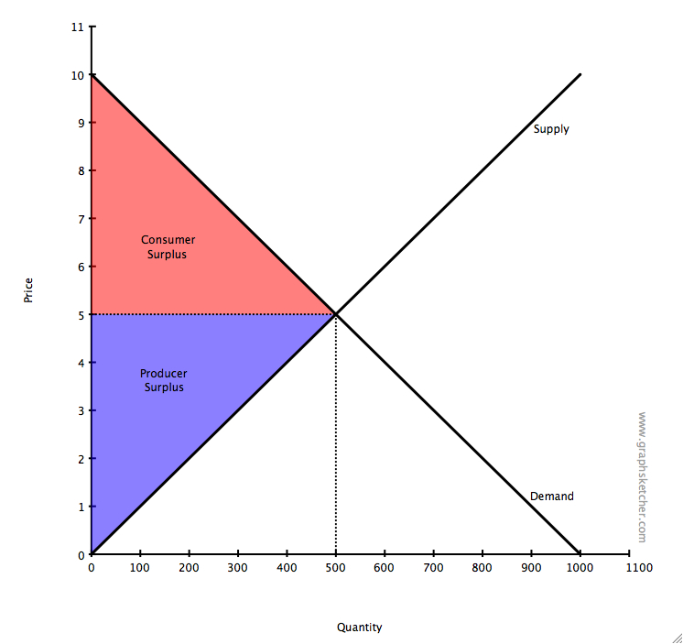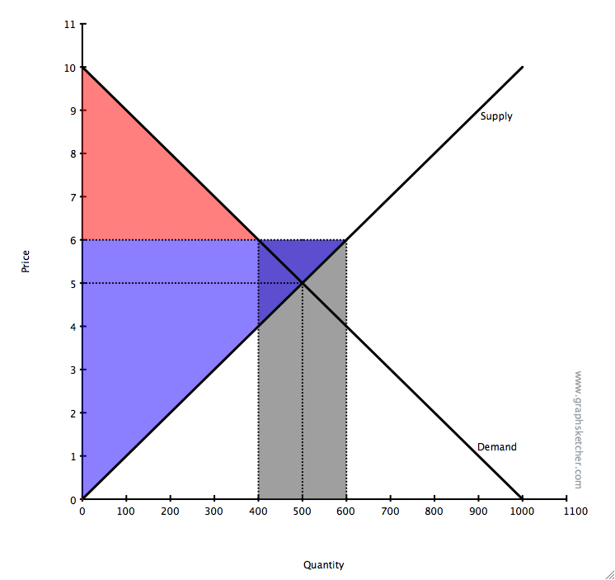

1. ¿Cuánto es lo que debe comprar el gobierno a los productores para que el precio suba y se mantenga en $6?
2. ¿Cuál es el valor de los nuevos excedentes del consumidor y del productor y cuál es el efecto neto sobre el bienestar nacional debido a esta política agrícola?
3. ¿Si el gobierno no comprara parte de la producción, podrían los agricultores verse afectados por esta política (donde el gobierno simplemente ordena que el precio sea $6 en lugar de $5)? ¿De qué forma?